SE114

Xây dựng ứng dụng có giao diện như hình

ImageView hiển thị ảnh của người dùng. Khi bấm “change” sẽ chuyển sang màn hình camera để chụp hình. Sau khi chụp xong, lưu trữ ảnh người dùng và quay lại màn hình user profile.

Nhập thông tin họ tên, email, điện thoại, giới tính, sau đó bấm “save” để lưu dữ liệu dưới dạng file text. Bấm “cancel” để thoát ứng dụng. Khi mở ứng dụng vào lần sau, tự động load nội dung thông tin của người dùng và hiển thị.

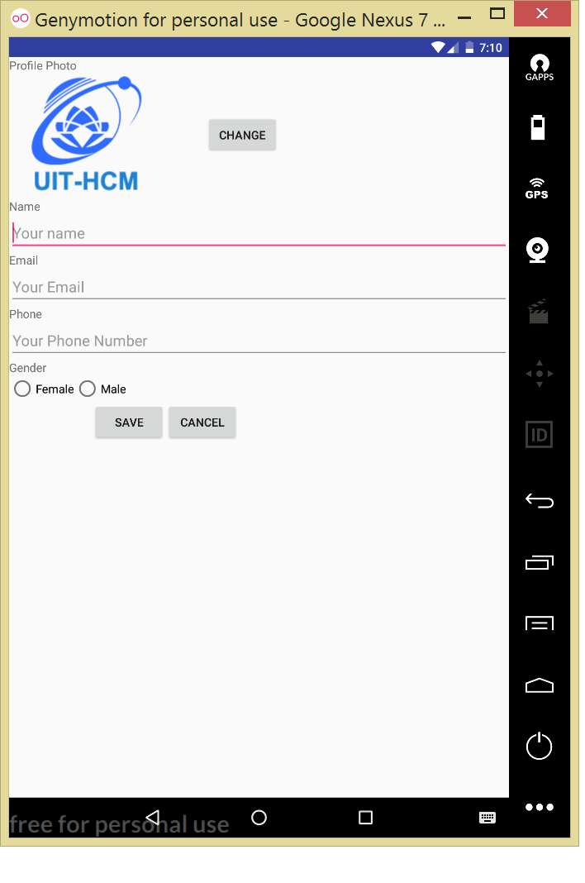

*Một số ví dụ hướng dẫn:*

Intent chụp ảnh qua camera

Intent i=**new** Intent(MediaStore.***ACTION_IMAGE_CAPTURE***);  
File dir= Environment.*getExternalStoragePublicDirectory*(  
 Environment.*DIRECTORY_DCIM*);  
  
**output**=**new** File(dir, **"CameraDemo.jpeg"**);  
i.putExtra(MediaStore.***EXTRA_OUTPUT***, Uri.*fromFile*(**output**));  
  
startActivityForResult(i, ***CONTENT_REQUEST***);

**Các bài tập liên quan đến đọc, ghi tập tin (tham khảo)**

***Bài tập 2:***

Viết chương trình đọc Resource File (read only)

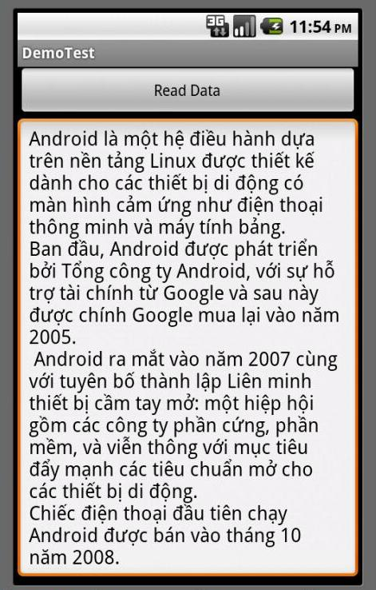

*Hướng dẫn:*

-Tạo giao diện gồm 1 button ReadData và 1 EditText

-Tạo file myfile.txt với nội dung bất kỳ và lưu vào thư mục res/drawable (nếu chưa có sẵn thư mục thì tự tạo)

2.jpg

-Viết xử lý cho button ReadData

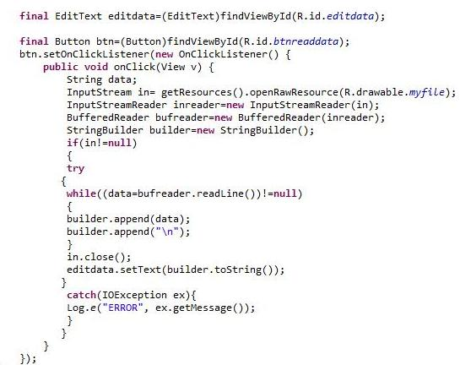

***Bài tập 3:***

Viết chương trình đọc và ghi tập tin

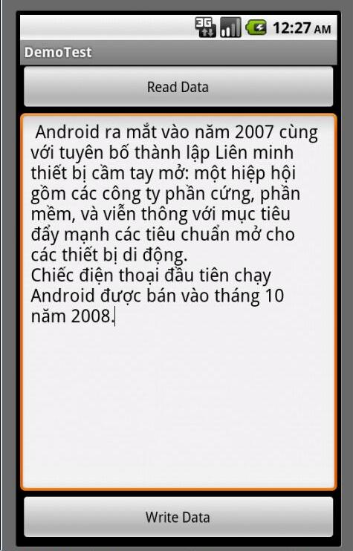

*Hướng dẫn:*

-Tạo giao diện gồm 2 button Read & Write, 1 EditText

-Mở File Explorer bằng cách chọn Tools/Android/Android Device Monitor

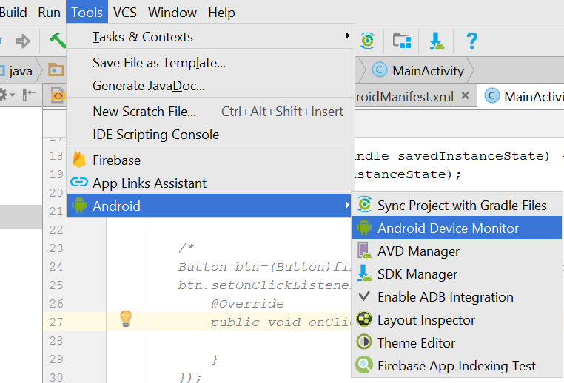

-Chọn tab File Explorer

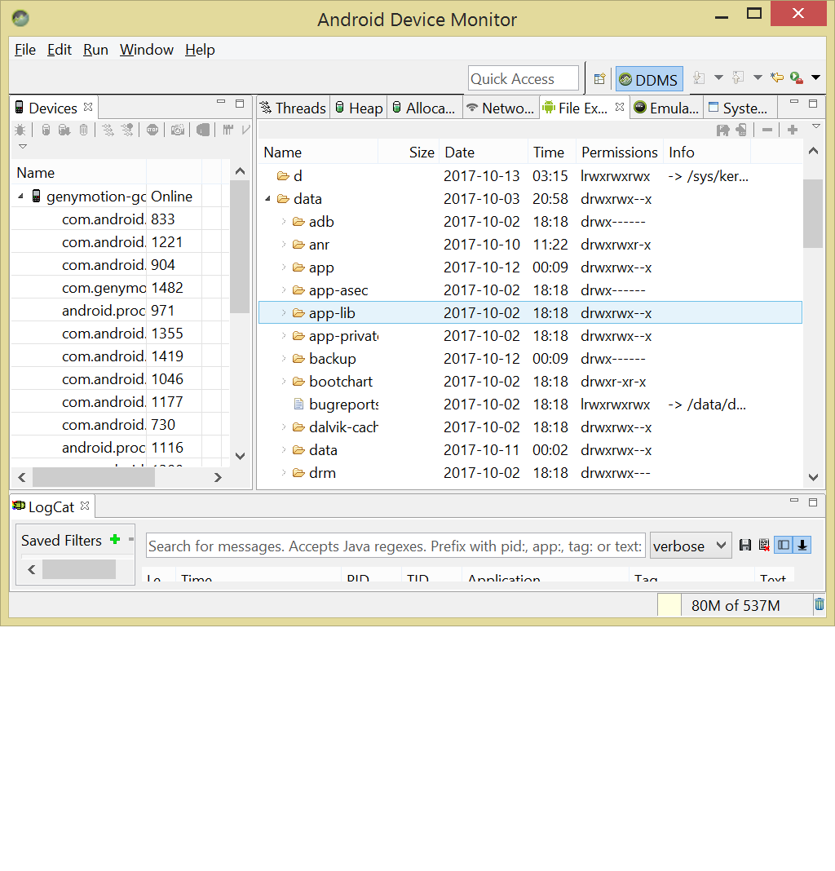

-Chọn đến thư mục pakage của ứng dụng

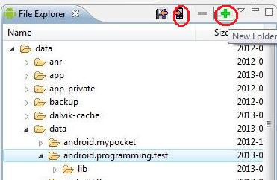

-Giả sử ứng dụng là android.programming.test, tạo thư mục files và chọn button Push a file onto a device để copy myfile.txt vào thiết bị

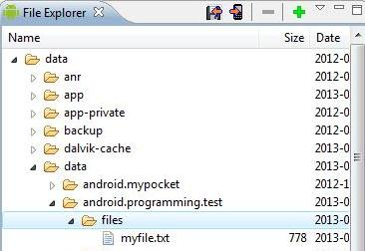

-Viết xử lý cho các button

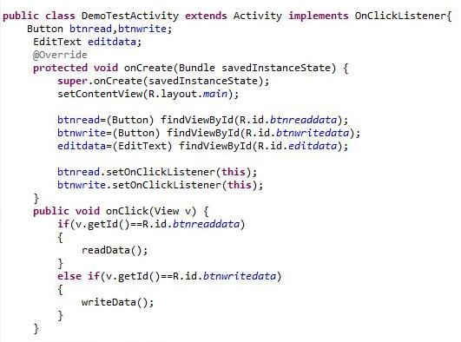

-Đọc file, Ghi file

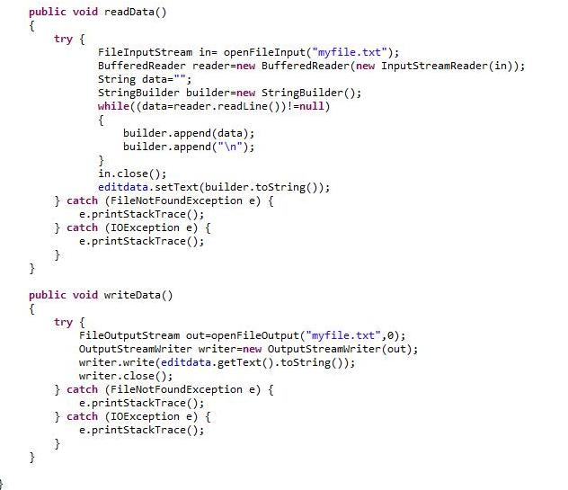

***Bài tập 4:***

Viết chương trình thao tác với tập tin trên thẻ nhớ với giao diện tương tự bài tập 3

*Hướng dẫn:*

-Chép myfile.txt vào thư mục mnt/sdcard/DCIM

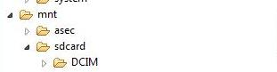

-Trong AndroidManifest.xml thêm các permmission

2.jpg

-Hàm ReadData

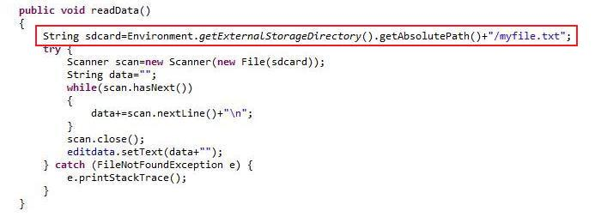

-Hàm WriteData

